PHP生成迷宫和迷宫寻址算法实例
一、开发环境
1、环境搭建：Windows 8+Apache 2.4.18+MySQL 5.7.11+PHP 7.1.0 。
2、文本编辑器：Sublime Text3。
二、主要技术
本实验主要使用while循环、GD库和函数的封装和调用实现迷宫的生成和寻址路线。
- 具体步骤
新建maze.php文件
①设置迷宫的宫数为30格，宫格的大小20像素。
//**************n宫格迷宫**************
define('M', 29);//宫数
define("S", 20);//迷宫格大小
$_posArr = array(array(0, -1), array(1, 0), array(0, 1), array(-1, 0));//当前点寻址的四个xy方向 上右下左
②生成迷宫
//**************生成迷宫**************
$maze = array();
$mazeUnit = array(1, 1, 1, 1);//上右下左
for($x=0; $x<=M; $x++){
for($y=0; $y<=M; $y++){
$maze[$x][$y] = $mazeUnit;
}
}
$maze2 = array();//破墙后的已访问格子
$mazeOrder = array();//破墙顺序
$x = $y = 0;//初始入口
while(count($maze)>0){
$tmpArr = array();
foreach($_posArr as $val){
$nx = $x + $val[0];
$ny = $y + $val[1];
if(isset($maze[$nx][$ny])){//未破墙过的格子
$tmpArr[] = array($nx, $ny);
}
}
if($tmpArr){//有未破墙的格子，随机出一个，破墙
list($nx, $ny) = $tmpArr[array_rand($tmpArr)];
$maze2[$nx][$ny] = $maze[$nx][$ny];
if(empty($maze2[$x][$y])) $maze2[$x][$y] = $maze[$x][$y];
$pos = array($nx - $x, $ny - $y);
foreach($_posArr as $key=>$val){//循环四个方向，找出需要破的墙
if($pos == $val) {
$maze2[$x][$y][$key] = 0;//原格子破墙
$maze2[$nx][$ny][($key+2)%4] = 0;//新格子破墙
}
}
//设置新的当前格后返回继续while循环
$x = $nx;
$y = $ny;
$mazeOrder[] = array($x, $y);
unset($maze[$x][$y]);//去掉已破墙的格子
if(empty($maze[$x])) unset($maze[$x]);
}else{//当前xy周围不存在未破墙的格子，返回上一个格子继续破墙
array_pop($mazeOrder);
if($mazeOrder) list($x, $y) = $mazeOrder[count($mazeOrder) - 1];
}
}
//留出出口
$maze = $maze2;
$maze[0][0][3] = 0;
$maze[M][M][1] = 0;
③封装打印迷宫函数
function printMaze($maze, $pathArr){
$im = ImageCreate((M + 1) * S + 1, (M + 1) * S + 1);
$bg = ImageColorAllocate($im, 236, 233, 216);
$pathColor=ImageColorAllocate($im, 255, 0, 0);
$exitColor=ImageColorAllocate($im, 134, 255, 0);
$borderColor = ImageColorAllocate($im, 0, 0, 0);
ImageRectangle($im, 0, 0, (M + 1) * S, (M + 1) * S, $borderColor);//包边
ImageLine($im, 0, 0, 0, S, $bg);//右上边开口
ImageLine($im, (M + 1) * S, M * S, (M + 1) * S, (M + 1) * S, $bg);//左下边开口
foreach($maze as $x=>$xarr){//生成格子
foreach($xarr as $y=>$unit){
if($unit[0]) ImageLine($im, $x * S, $y * S, ($x + 1) * S, $y * S, $borderColor);//上有线
if($unit[1]) ImageLine($im, ($x + 1) * S, $y * S, ($x + 1) * S, ($y + 1) * S, $borderColor);//右有线
if($unit[2]) ImageLine($im, $x * S, ($y + 1) * S, ($x + 1) * S, ($y + 1) * S, $borderColor);//下有线
if($unit[3]) ImageLine($im, $x * S, $y * S, $x * S, ($y + 1) * S, $borderColor);//左有线
//if(in_array(array($x, $y), $pathArr)) ImageFilledEllipse($im, $x * S + S/2, $y * S + S/2, S, S, $pathColor);//寻址格
if(in_array(array($x, $y), $pathArr)) ImageString($im, 1, $x * S + S/5, $y * S + S/5, array_search(array($x, $y), $pathArr), $pathColor);//寻址格
}
}
ImagePNG($im, 'maze.png');
ImageDestroy($im);
}

④封装寻址函数：
function findPath($maze, $x, $y, $fromxy){
global $_posArr;
if($x == M && $y == M){//到达出口
Return array(array($x, $y));
}
foreach($_posArr as $key=>$val){
if($maze[$x][$y][$key]) continue;//为1则不通
$nx = $x + $val[0];
$ny = $y + $val[1];
if(!isset($maze[$nx][$ny]) || $fromxy == array($nx, $ny)) continue;//边界超出或为来源点
if($pathArr = findPath($maze, $nx, $ny, array($x, $y))) {
array_unshift($pathArr, array($x, $y));
Return $pathArr;//能到达出口
}
}
Return false;
}
⑤调用打印迷宫函数和寻址函数：
$pathArr = findPath($maze, 0, 0, false);
printMaze($maze, $pathArr);

echo "<img src='maze.png'> <a href='javascript:;' onclick='location.reload();'>换一张</a>";

四、网页测试
打开WAMPServer服务器，在浏览器中运行maze.php文件，显示生成迷宫结果如下图所示：
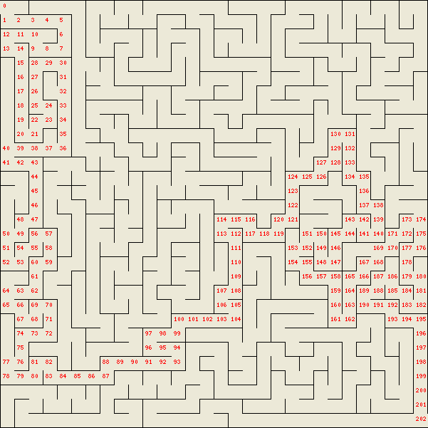
图1

